Bulgur s červenou řepou a ořechy
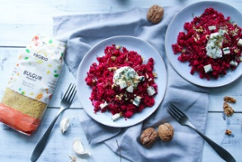
Milovníci bulguru jistě ví, že je spousta variant, jak si tuto vynikající obilovinu připravit. A kombinaci s červenou řepou už jste zkoušeli? Chutná skvěle samotný, i jako příloha. Ale pozor, recept je těžce návykový! Tak ho připravte rovnou víc. Hodit se bude i jako oběd do práce.
2 porce
Suroviny:
150 g BIO pšeničného bulguru PROBIO
300 g uvařené červené řepy
60 g vlašských ořechů
2 stroužky česneku
Sůl
1 lžíce olivového oleje
1 lžíce najemno pokrájeného tymiánu
80 g nivy
Zakysaná smetana
Řeřicha

Postup:
Uvařte bulgur.
Červenou řepu nakrájejte na menší kusy a dejte do mixéru. Přidejte nadrobno pokrájený česnek, ořechy, špetku soli, olivový olej, tymián a rozmixujte nahrubo.
Směs promíchejte s bulgurem.
Na talíři ozdobte zakysanou smetanou, pokrájenou nivou a řeřichou.

